
Universidad Internacional de La Rioja
Escuela Superior de Ingeniería y Tecnología

Máster Universitario en Análisis y Visualización de Datos Masivos/ Visual Analytics and Big Data
Título del Trabajo Fin de Estudios

Trabajo fin de estudio presentado por:
Tipo de trabajo:
Director/a:
Fecha:
Resumen
En este apartado se introducirá un breve resumen en español del trabajo realizado (extensión entre 150 y 300 palabras). Este resumen debe incluir el objetivo o propósito de la investigación, la metodología, los resultados y las conclusiones.
El resumen debe contener lo qué se ha pretendido realizar (objetivo o propósito de la investigación), cómo se ha realizado (método o proceso desarrollado) y para qué se ha realizado (resultados y conclusiones).

Importante: La extensión mínima en un TFE individual es de 60 páginas, sin contar portada, resumen, abstract, índices y anexos.

Palabras clave: (De 3 a 5 palabras) Descriptores del trabajo que lo enmarcan en unas temáticas determinadas. Serán los utilizados para localizar tu trabajo si llega a ser publicado.

Abstract
En este apartado se introducirá un breve resumen en inglés del trabajo realizado (extensión entre 150 y 300 palabras). Este resumen debe incluir el objetivo o propósito de la investigación, la metodología, los resultados y las conclusiones.

Keywords:

Índice de contenidos
1. Introducción 1
1.1. Motivación 1
1.2. Planteamiento del trabajo 3
1.3. Estructura del trabajo 3
2. Contexto y estado del arte 4
2.1. Contexto del problema 4
2.2. Estado del arte 4
2.3. Conclusiones 4
3. Objetivos concretos y metodología de trabajo 5
3.1. Objetivo general 5
3.2. Objetivos específicos 5
3.3. Metodología del trabajo 6
4. Marco normativo 7
5. Desarrollo específico de la contribución 8
5.1. “Título 2” del menú de estilos 8
5.2. “Título 2” del menú de estilos 8
5.2.1. “Título 3” del menú de estilos 8
6. Código fuente y datos analizados 9
6.1. Código fuente 9
6.2. Datos Analizados 9
7. Conclusiones 10
8. Limitaciones y prospectiva 11
8.1. Limitaciones 11
8.2. Trabajo futuro 11
Referencias bibliográficas 12
Anexo A. Privacidad y protección de datos 13
Índice de figuras
Figura 1. Ejemplo de figura realizada para nuestro trabajo. 2
Índice de tablas
Tabla 1. Ejemplo de tabla con sus principales elementos. 2

Introducción
La introducción presenta el trabajo al lector: se debe resumir de forma esquemática pero suficientemente clara lo esencial de cada una de las partes del trabajo. La lectura de este primer capítulo ha de dar una idea clara de lo que se pretendía, las conclusiones a las que se ha llegado y del procedimiento seguido.
Como tal, es uno de los capítulos más importantes de la memoria. Las ideas principales que transmitir son la identificación del problema a tratar, la justificación de su importancia, los objetivos generales a grandes rasgos y un adelanto de la contribución que esperas hacer.
En esta introducción se englobarán, también, los siguientes subapartados: justificación, planteamiento del problema y estructura del trabajo.
Ejemplo de nota al pie.

Motivación
En este apartado se deberá presentar el problema de estudio al que se quiere dar solución y justificar su importancia para la comunidad educativa y científica.
La lectura de este apartado debe dar una idea clara de las razones, motivos e intereses que han llevado a la elección de este tema. Recuerda que para poder justificar este trabajo debe haber referencias a la investigación previa sobre el tema objeto de estudio, independientemente de que luego se profundice en otros apartados.
Las siguientes preguntas puedan ayudar a la redacción de este apartado:
- ¿Cuál es el problema que quieres tratar?
- ¿Cuáles crees que son las causas?
- ¿Por qué es relevante el problema?

A continuación, se indica con un ejemplo cómo deben introducirse los títulos y las fuentes en Tablas y Figuras.

Tabla 1. Ejemplo de tabla con sus principales elementos.
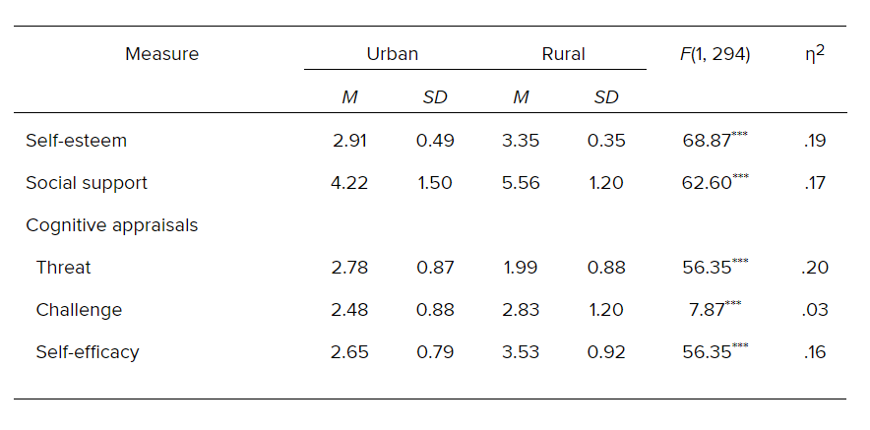
Fuente: American Psychological Association, 2020a.

Figura 1. Ejemplo de figura realizada para nuestro trabajo.
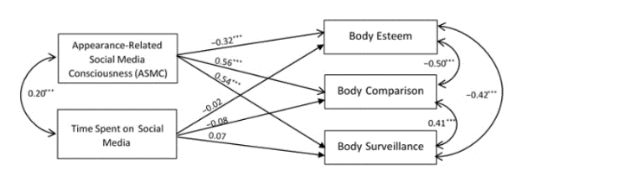
Fuente: American Psychological Association, 2020b.

Planteamiento del trabajo
Se debe plantear, de forma breve, el problema / necesidad detectada de la que se parte para proponer la propuesta y la finalidad del TFE. Los objetivos se van a plantear posteriormente, pero en este apartado debe quedar claro qué te planteas con la intervención.
Es necesario que los temas escogidos tengan una vinculación directa con la ingeniería de software, el desarrollo web y/o la ciberseguridad y, por tanto, el tema trabajado debe estar en consonancia con la titulación.
Las siguientes preguntas puedan ayudar a la redacción de este apartado:
- ¿Cómo se podría solucionar el problema?
- ¿Qué es lo que se propone? Aquí describes tus objetivos en términos generales.

Estructura del trabajo
Aquí describes brevemente lo que vas a contar en cada uno de los capítulos siguientes.

Contexto y estado del arte
Después de la introducción, se suele describir el contexto de aplicación. Suele ser un apartado (o dos en ciertos casos) en los que se estudia a fondo el dominio de aplicación, citando numerosas referencias. Debe aportar un buen resumen del conocimiento que ya existe en el campo de los problemas habituales identificados. Es el contexto general del trabajo.
Es conveniente que revises los estudios actuales publicados en la línea elegida, y deberás consultar diferentes fuentes. Hay que tener presente los autores de referencia en la temática del trabajo de investigación. Si se ha excluido a alguno de los relevantes hay que justificar adecuadamente su exclusión. Si por la extensión del trabajo no se puede señalar a todos los autores, habrá que justificar por qué se han elegido unos y se ha prescindido de otros.
El capítulo debería concluir con una última sección de resumen de conclusiones, resumiendo las principales averiguaciones del estudio y cómo van a afectar al desarrollo específico del trabajo.
Recuerda que debes referenciar adecuadamente los autores que citas en el texto y que en el aula virtual tienes información sobre cómo referenciar según la normativa APA.
Típicamente este capítulo se puede dividir en tres apartados:

Contexto del problema

Estado del arte
Estado del arte (base teórica): antecedentes, estudios actuales, comparativa de herramientas existentes, etc.

Conclusiones
Conclusiones (nexo de unión de lo investigado con el trabajo a realizar).

Objetivos concretos y metodología de trabajo
Este apartado es el puente entre el estudio del dominio y la contribución a realizar. Según el tipo concreto de trabajo, el bloque se puede organizar de distintas formas, pero los siguientes elementos deberían estar presentes con mayor o menor detalle.

Objetivo general
Los proyectos de análisis de datos aplicados buscan generar un impacto significativo y medible, más allá de la simple creación de herramientas o metodologías. Su propósito es demostrar la eficacia del análisis de datos mediante la propuesta de enfoques innovadores o el desarrollo de nuevas tecnologías de análisis. Así, el objetivo de estos proyectos no debe ser simplemente “crear una herramienta analítica” o “desarrollar una metodología”, sino enfocarse en lograr análisis detallados y bien articulados que ofrezcan resultados observables y aplicables.
Por ejemplo, un objetivo general pertinente podría ser: Desarrollar y aplicar un modelo analítico avanzado para la predicción y comprensión de tendencias en grandes conjuntos de datos, permitiendo su interpretación y manipulación en tiempo real a través de una interfaz interactiva. Este proyecto implicaría no solo la creación de un sistema para el análisis de datos, sino también la integración de técnicas de machine learning y visualización de datos para proporcionar una solución robusta y segura que mejore la toma de decisiones basada en datos. Además, se detallarán los procesos de desarrollo del sistema analítico y las tecnologías utilizadas, asegurando que el análisis sea lo más eficiente y seguro posible, y que esté preparado para abordar y mitigar posibles desafíos y vulnerabilidades.

Objetivos específicos
Independientemente del tipo de trabajo, el objetivo general típicamente se dividirá en un conjunto de objetivos más específicos analizables por separado. Suelen ser explicaciones de los diferentes pasos a seguir en la consecución del objetivo general.
Con los objetivos específicos, has de concretar qué pretendes conseguir. Se formulan con un verbo en infinitivo más el contenido del objeto de estudio. Se suelen usar viñetas para cada uno de los objetivos. Se pueden utilizar fórmulas verbales, como las siguientes:
Analizar – Calcular – Clasificar – Comparar – Conocer - Cuantificar – Desarrollar - Describir – Descubrir - Determinar – Establecer – Explorar -Identificar –Indagar - Medir – Sintetizar – Verificar.

Metodología del trabajo
La metodología del trabajo debe describir qué pasos se van a dar, el porqué de cada paso, qué instrumentos se van a utilizar, cómo se van a analizar los resultados, etc.
Para las tipologías de desarrollo práctico y de planificación de un proyecto de desarrollo de software se suele trabajar con técnicas de desarrollo ágil o tradicional como pueden ser Scrum, XP, Proceso Unificado, Métrica v.3, RUP, MSF, Kanban, Scrumban, SAFe o Lean, entre otros. Aunque, no necesariamente hay que seguir una técnica concreta de desarrollo, y también se puede trabajar con un modelo de desarrollo de software como puede ser espiral, iterativo e incremental o CBSE, describiendo las fases o actividades comunes en todo proceso de desarrollo de software. También puede consultar metodologías de desarrollo del tipo CRISP-DM para proyectos de análisis de datos.
Si estás realizando un trabajo de tipo 3. Desarrollo de metodología, es importante que no te confundas: una cosa es la metodología con la que desarrollas el TFE (análisis previo, propuesta de objetivos, planteamiento de la metodología, evaluación) y otra la nueva forma de hacer las cosas en el ámbito de la ingeniería del software, de la ingeniería web y de la seguridad informática que estás proponiendo.

Marco normativo
Es necesario que revises la normativa actual sobre privacidad y protección de datos personales. Si has incluido datos personales de terceros identificados o identificables, cuyo tratamiento es indispensable para el desarrollo del TFE, debes hacer especial consideración al RGPD y a la Ley Orgánica 3/2018 (NLOPD).

En términos prácticos, se debe determinar qué datos se van a tratar, con qué finalidades y qué tipo de operaciones de tratamiento se llevarán a cabo, documentando todo el proceso, de manera que pueda demostrarse la diligencia de la actuación ante los interesados (titulares de los datos) y las autoridades de supervisión.

Finalmente, las medidas dirigidas a garantizar el cumplimiento del Reglamento deberán tener en cuenta la naturaleza, el ámbito, el contexto y los fines del tratamiento, así como el riesgo para los derechos y libertades de las personas.

Para aplicar correctamente la normativa debes revisaren instrucciones el Anexo N°1 “Guía sobre privacidad y protección de datos personales”.
.

Desarrollo específico de la contribución
En este bloque debes desarrollar la descripción de tu contribución. Es muy dependiente del tipo de trabajo concreto (ver instrucciones), y puedes contar con la ayuda de tu director para estudiar cómo comunicar los detalles de tu contribución. A continuación, te presentamos la estructura habitual para cada uno de los tipos de trabajo.

Ejemplo de nota al pie.

“Título 2” del menú de estilos
Texto Normal del menú de estilos.
A continuación, se indica con un ejemplo cómo deben introducirse los títulos y las fuentes en Tablas y Figuras.

“Título 2” del menú de estilos
Texto Normal del menú de estilos.

“Título 3” del menú de estilos
Texto Normal del menú de estilos.

“Título 4” del menú de estilos
Texto Normal del menú de estilos.

Código fuente y datos analizados

Código fuente
Es recomendable que el estudiante incluya en su memoria la URL del repositorio donde tiene alojado el código fuente desarrollado durante el TFE. El estudiante debe ser el único autor del código y único propietario del repositorio. En el repositorio no debe haber commit de ningún otro usuario del repositorio

Datos Analizados
De igual forma, los datos que hayan utilizado para el análisis, siempre que así se considere oportuno, también deberían están alojamos en el mismo repositorio.
Si el TFE está asociado a una actividad o proyecto de Empresa, se debe justificar en la memoria que, por temas de confidencialidad, no se deja disponible ni el código fuente ni los datos utilizados.

Conclusiones
Este último apartado es habitual en todos los tipos de trabajos y presenta el resumen final de tu trabajo y debe servir para informar del alcance y relevancia de tu aportación.
Suele estructurarse empezando con un resumen del problema tratado, de cómo se ha abordado y de por qué la solución sería válida.
Es recomendable que incluya también un resumen de las contribuciones del trabajo, en el que relaciones las contribuciones y los resultados obtenidos con los objetivos que habías planteado para el trabajo, discutiendo hasta qué punto has conseguido resolver los objetivos planteados. Las conclusiones ofrecidas deberán ser consecuencia del trabajo realizado y, por lo tanto, deberán marcar el grado de consecución de los objetivos propuestos (cada objetivo del trabajo se enlazará con una conclusión).

Limitaciones y prospectiva

Limitaciones
Una vez concluido el trabajo, deberás hacer una valoración crítica sobre el mismo y exponer las limitaciones que has encontrado y que han marcado la realización de tu trabajo. Aquí se deberán hacer las consideraciones pertinentes sobre qué problemas o carencias se ha encontrado el autor para el desarrollo del trabajo (necesidad de valorar otras variables, ampliar la muestra, utilizar otros instrumentos, etc.); estas serán las limitaciones del trabajo

Trabajo futuro
Finalmente, se suele dedicar un último apartado a hablar de líneas de trabajo futuro que podrían aportar valor añadido al trabajo realizado. La sección debería señalar las perspectivas de futuro que abre el trabajo desarrollado para el campo de estudio definido. En el fondo, debes justificar de qué modo puede emplearse la aportación que has desarrollado y en qué campos.

Referencias bibliográficas
Una vez que el trabajo está terminado, hay que revisar el apartado “Referencias bibliográficas”. Si has usado un sistema automático (un gestor bibliográfico tipo Endnote, Refworks o Mendeley), inserta la bibliografía en la opción adecuada (APA).
Si lo has ido haciendo manualmente, repasa que todo es correcto: aparecen todas las referencias citadas en el texto, los autores están ordenados alfabéticamente por apellidos, las cursivas son correctas, los artículos tienen números de páginas, no faltan años ni ciudades de edición, se cumple en todas las referencias la normativa APA, etc.
Se recomienda evitar citas que hagan referencia a Wikipedia y que no todas las referencias sean solo enlaces de internet, es decir, que se vea alguna variabilidad entre libros, congresos, artículos y enlaces puntuales de internet.
Ejemplos:
Swanson, E., Barnes, M., Fall, A. M., & Roberts, G. (2017). Predictors of Reading Comprehension Among Struggling Readers Who Exhibit Differing Levels of Inattention and Hyperactivity. Reading & Writing Quarterly, 34(2), 132-146. doi:10.1080/10573569.2017.1359712

- Privacidad y protección de datos
El presente anexo establece las directrices a seguir por el alumno en la elaboración de su memoria, cuando requiera cumplir con la normativa de privacidad y protección de datos personales. (ver instruciiones)

Ejemplo de nota al pie.
Ejemplo de nota al pie.

